**ТЕЛЕФОНЫ «ГОРЯЧЕЙ ЛИНИИ»**

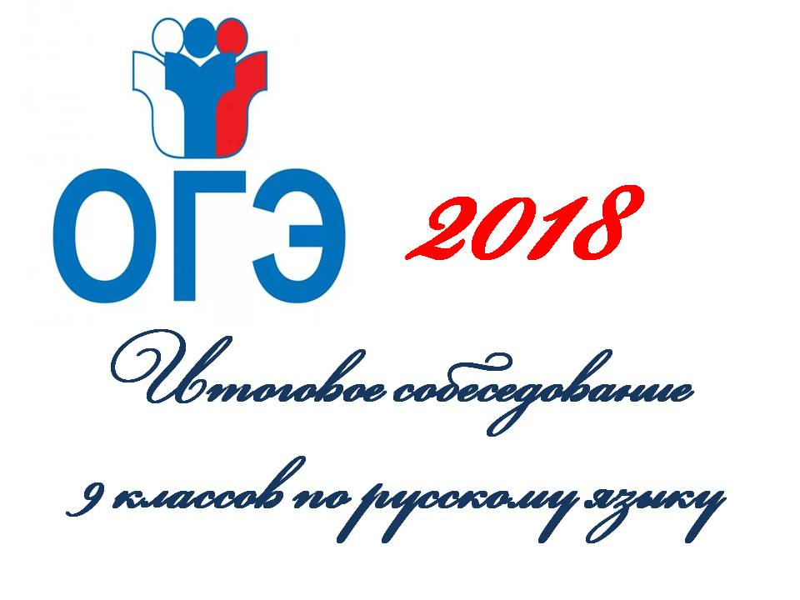

|  |  |  |  |
| --- | --- | --- | --- |
| **Наименование органа местного самоуправления муниципального района в сфере образования** | **номера телефонов «горячей линии»** | **режим работы телефонов «горячей линии»** | **Адрес сайта (сайтов), информирующих по вопросам проведения ГИА** |
| **Министерство общего и профессионального образования Ростовской области** | **8(863)**  **269-57-42** | **понедельник –четверг**  **9.00 – 18.00**  **пятница**  **09.00.- 17.00**  **перерыв:**  **13.00.- 14.00.** | **www.rostobr.ru** |
| **Ростовский областной центр обработки информации в сфере образования (РОЦОИ)** | **8(863)**  **210-50-08** | **понедельник –четверг**  **9.00 – 18.00**  **пятница**  **09.00.- 17.00**  **перерыв:**  **13.00.- 14.00.** | **http://www.rcoi61.ru/** |
| **Управления образования Орловкого района** | **8(863) 75**  **32-9-27**  **8 (863) 75**  **32-4-30** | **понедельник – пятница**  **08.00. – 16.00.**  **перерыв:**  **12.00.-13.00** | **http://orljbr.ucoz.ru** |
| **МБОУ Майорская СОШ**  **директор Безуглова Татьяна Николаевна**  **зам. дир. по УВР Разумова Нина Степановна** | **8 (863) 75**  **44-9-33** | **понедельник – пятница**  **08.00. – 16.00.**  **перерыв:**  **12.00.-13.00** | **http:// mschool.info/**  **вопросы можно направлять на адрес электронной почты школы** **osshmajorsky@orlovsky.donpac.ru** |